MIRW: СХЕМЫ от MIRWы: с 04 фев 2012. по 17 апр 2012.
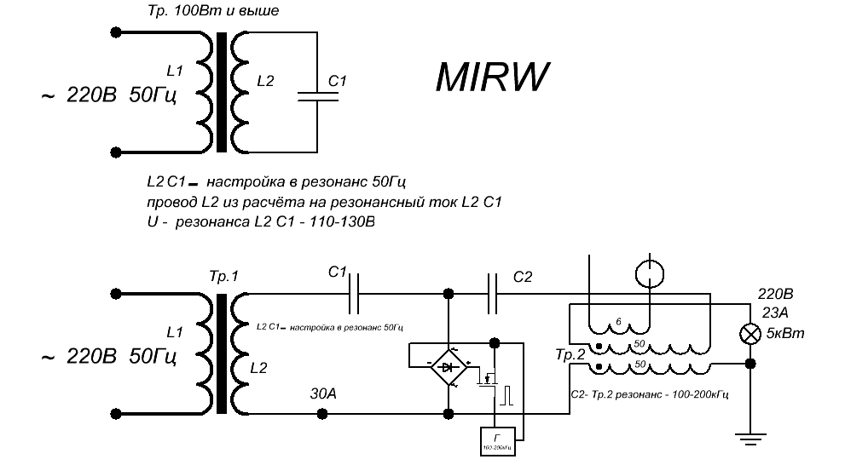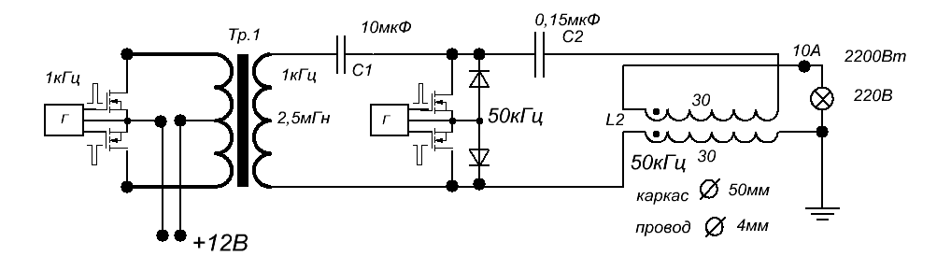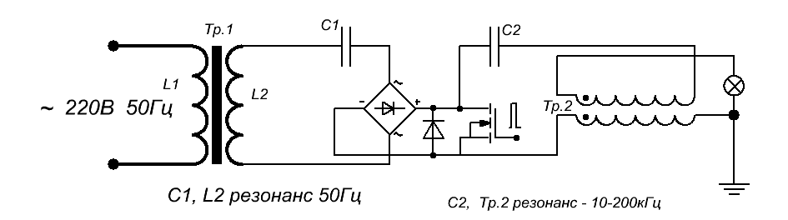

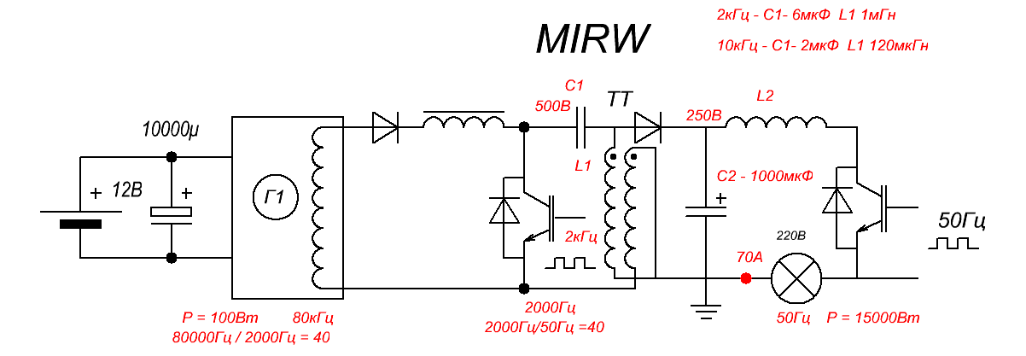
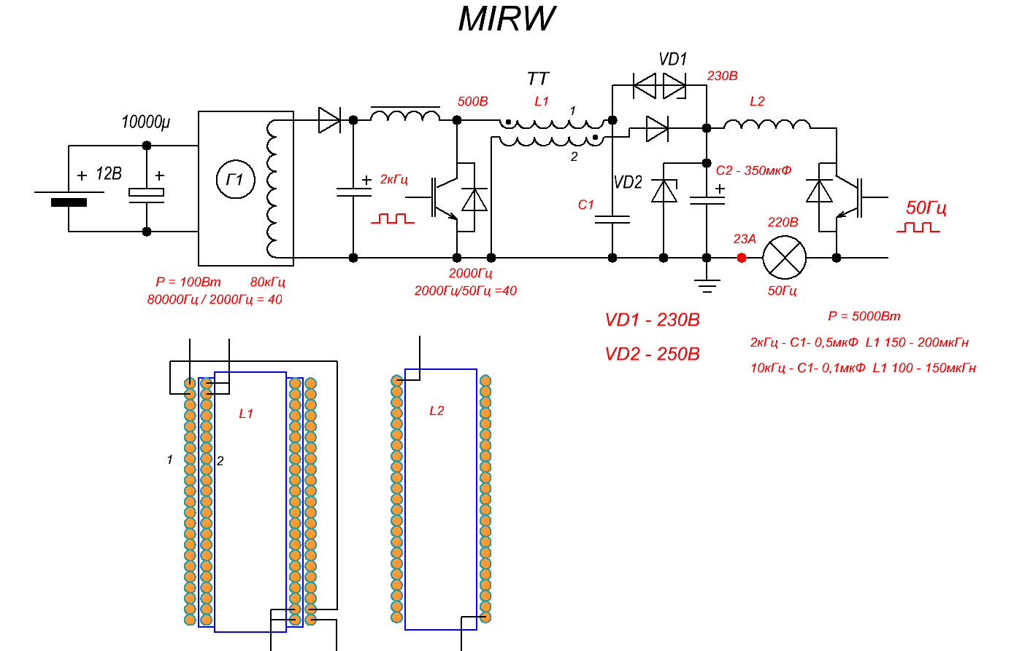
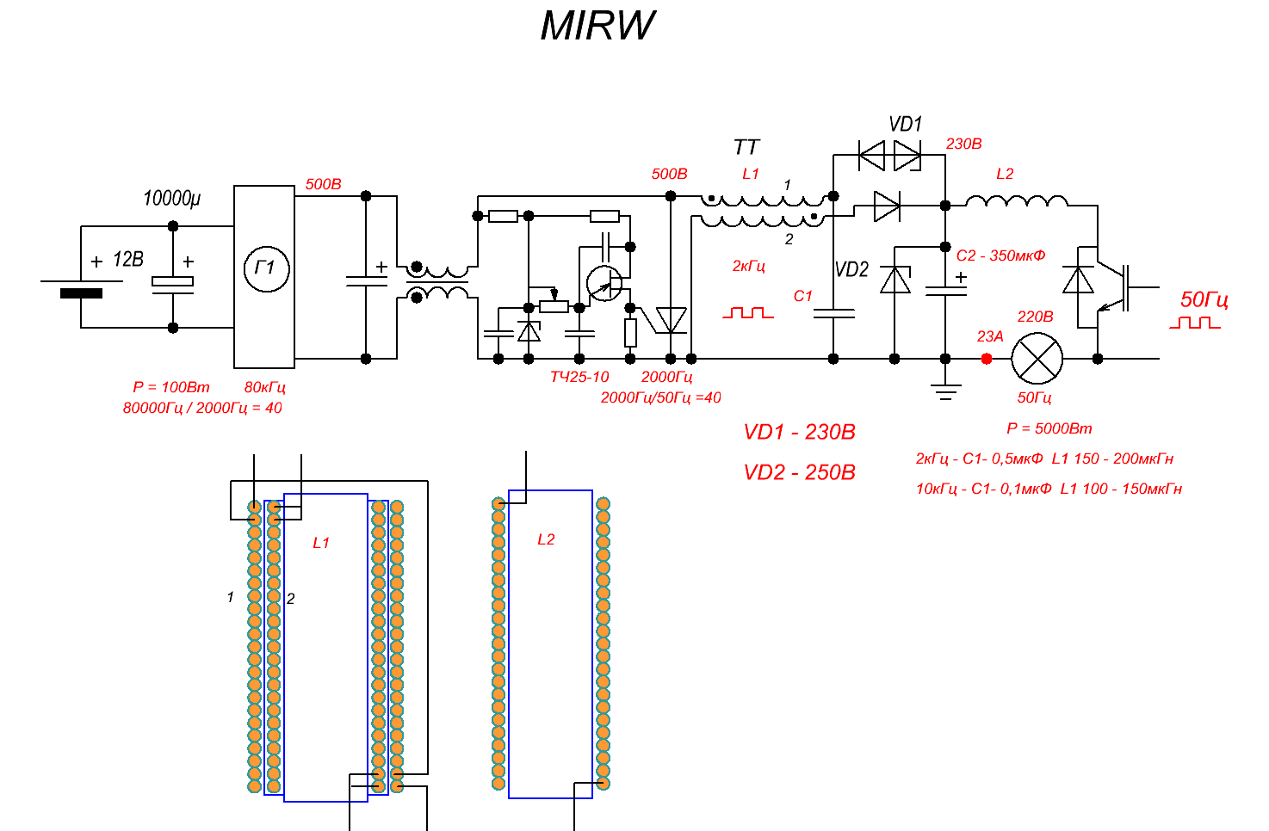
Форум, СХЕМЫ: с 04 фев 2012. по 17 апр 2012.

MIRW » 20 янв 2013, 00:46
Доктор писал:Ладно.Это одна из версии индукционки,чтож вы думаете я так не пробывал? Вот я думаю,что есть смысл поработать над искровой накачкой по Дмиту,применительно к разным схемам.Что скажеш,Мирв,правильный подход или нет? Какая должна быть мощьность накачки,чтоб увидеть,долгожданный результат?
Док я как то собирал одну вещицу после макетной сборки и настройки был в восторге от её работы разобрав и положив на полку спустя время решил продолжить я увяз в настройке и еслибы я незнал что эта штука работает всё смял бы и в мусорку.

